Tugas 7: Praktikum Mandiri 7 Machine Learning
Aria Kristallinacht Sundanis - 0110222076
Teknik Informatika, STT Terpadu Nurul Fikri, Depok

E-mail: aria22076ti@student.nurulfikri.ac.id

Praktikum Mandiri 7
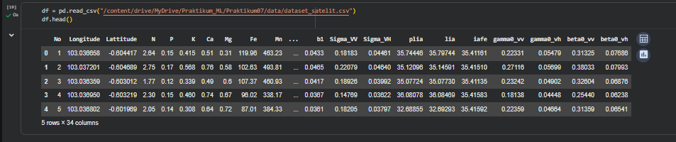
Pada tahap ini membaca dataset_satelit.csv yang sudah disimpan di Google Drive lalu dipanggil melalui sebuah variabel path. Setelah itu, file tersebut dibaca dengan fungsi pd.read_csv() dan hasilnya disimpan ke dalam sebuah DataFrame dengan nama df, untuk memastikan data berhasil dimuat, digunakan perintah df.head() yang menampilkan lima baris pertama dari dataset. Secara keseluruhan, dataset ini berisi 594 baris dan 34 kolom.

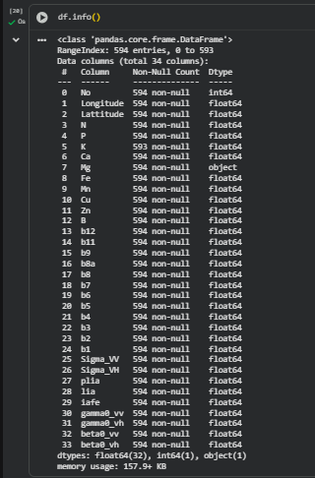
Perintah df.info() digunakan untuk menampilkan informasi umum mengenai struktur dataset. Dari hasil tersebut terlihat bahwa dataset memiliki 594 baris dan 34 kolom, dengan semua kolom berisi data lengkap, tidak ada missing value dan tipe data yang digunakan adalah float64, int64 dan object.
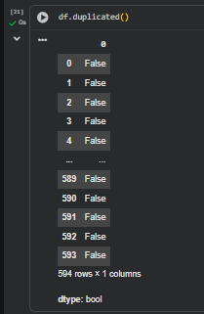
Lalu tahap selanjutnya yaitu mencek duplikat pada dataset, bisa dilihat dataset_satelit.csv tidak memiliki duplikat.
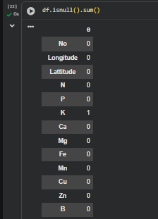
Perintah df.isnull().sum() digunakan untuk mengecek missing value, hasilnya menunjukkan bahwa ada 1 kolom yang ada di dataset_satelit.csv, yaitu kolom K terdapat missing value.

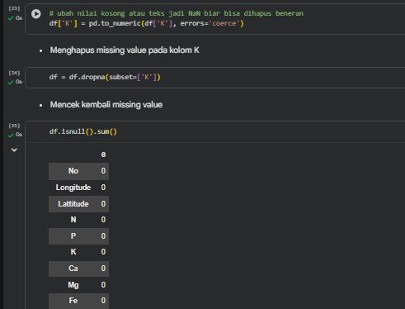
Karena ada missing value di kolom K maka saya menggunakan kodingan seperti pada gambar untuk membersihkan data pada kolom K agar hanya berisi nilai numerik. Perintah pd.to_numeric(df['K'], errors='coerce') mengubah semua nilai dalam kolom K menjadi tipe data angka, dan jika ada nilai yang tidak bisa dikonversi seperti teks atau simbol, akan diganti menjadi NaN. Selanjutnya, df.dropna(subset=['K']) digunakan untuk menghapus baris yang memiliki nilai kosong (NaN) pada kolom K, sehingga hanya data yang valid dan siap digunakan untuk analisis atau pemodelan yang tersisa. Setelah itu cek kembali, terkihat pada gambar bahwa hasilnya sudah tidak ada missing velue pada di kolom K.

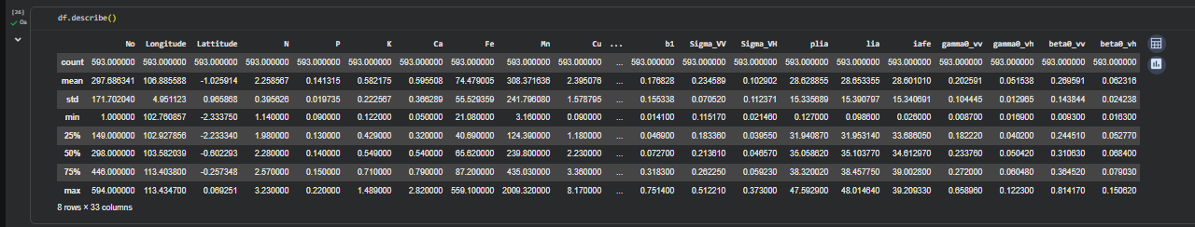
Perintah df.describe() digunakan untuk menampilkan statistik deskriptif dari setiap kolom numerik dalam dataset. Berdasarkan hasil tersebut, diketahui bahwa dataset memiliki 593 baris data pada setiap kolom. Nilai rata-rata kandungan unsur Nitrogen (N) sebesar 2.25 dengan rentang antara 1.14 hingga 3.23, sementara unsur Fosfor (P) memiliki rata-rata 0.14 dengan variasi yang kecil, yaitu antara 0.09 hingga 0.22. Untuk unsur Kalium (K) yang menjadi target analisis, rata-ratanya mencapai 0.58 dengan nilai minimum 0.12 dan maksimum 1.48, menunjukkan bahwa kadar K di lokasi pengamatan cukup bervariasi. Unsur Kalsium (Ca) memiliki rata-rata 0.59, namun terdapat nilai maksimum hingga 2.82 yang mengindikasikan adanya perbedaan signifikan antar lokasi atau kemungkinan outlier pada data.

Selain unsur hara tanah, variabel mikronutrien seperti Besi (Fe) dan Mangan (Mn) memiliki penyebaran nilai yang sangat besar, di mana Fe mencapai 559.10 dan Mn bahkan hingga 2009.32, menandakan variasi kandungan mineral yang tinggi di area pengamatan. Sementara itu, fitur dari citra satelit seperti b5, b6, b7, b8a, dan b9 memiliki nilai yang relatif kecil dan stabil, menunjukkan pantulan spektral yang seragam antar lokasi. Nilai dari parameter radar seperti Sigma_VV, Sigma_VH, gamma0_vv, dan gamma0_vh juga cukup konsisten dengan rata-rata sekitar 0.2–0.26, sedangkan fitur lia, plia, dan iafe memiliki rata-rata sekitar 28–38 yang kemungkinan merepresentasikan sudut kemiringan atau intensitas reflektansi permukaan tanah. Secara keseluruhan, hasil df.describe() menunjukkan bahwa dataset ini tidak memiliki nilai kosong, dengan sebagian besar fitur satelit cenderung stabil, sementara beberapa unsur kimia tanah memperlihatkan variasi yang cukup tinggi antar lokasi pengamatan.

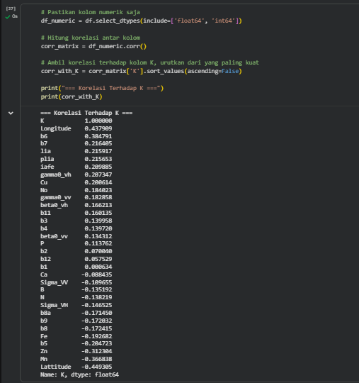
Pada praktiikum mandiri ini saya ingin menjadikan kolom K sebagai target. Karena itu saya menggunakan kodingan tersebut untuk menghitung korelasi antar kolom numerik dalam dataset, khususnya untuk melihat hubungan antara setiap variabel dengan kolom K sebagai target. Pertama, perintah df.select_dtypes(include=['float64', 'int64']) memilih hanya kolom yang bertipe numerik agar hasil korelasi valid. Selanjutnya, corr_matrix = df_numeric.corr() menghitung nilai korelasi Pearson antar semua kolom numerik, sedangkan corr_matrix['K'].sort_values(ascending=False) digunakan untuk mengambil dan mengurutkan korelasi terhadap kolom K dari yang paling kuat hingga paling lemah.

Berdasarkan hasilnya, kolom yang memiliki korelasi positif paling tinggi dengan K adalah Longitude (0.44) dan b6 (0.38), artinya nilai K cenderung meningkat seiring meningkatnya kedua variabel tersebut. Sementara itu, kolom dengan korelasi negatif paling kuat adalah Lattitude (-0.45), Mn (-0.37), dan Zn (-0.31), yang menunjukkan bahwa semakin besar nilai variabel tersebut, maka nilai K cenderung menurun. Nilai korelasi mendekati 0 seperti pada b1 (0.0006) menandakan hubungan yang sangat lemah atau hampir tidak ada pengaruh terhadap K.
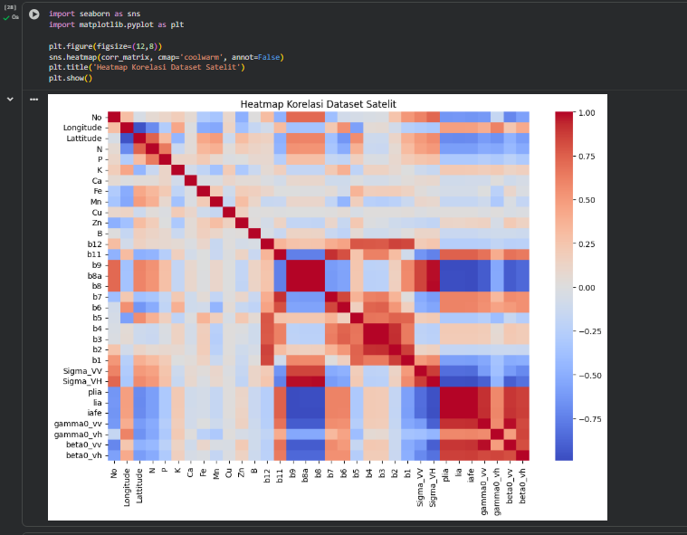Visualisasi heatmap korelasi digunakan untuk membantu menyajikan hasil secara lebih intuitif dan mudah dipahami. Jika tabel korelasi hanya menampilkan angka yang sulit diinterpretasikan secara langsung, heatmap memungkinkan kita untuk melihat pola hubungan antar variabel dengan cepat melalui perbedaan warna. Warna merah dan biru, misalnya, segera menunjukkan arah serta kekuatan korelasi positif atau negatif tanpa harus membaca setiap nilai satu per satu. Dengan cara ini, peneliti dapat dengan mudah mengenali kelompok variabel yang memiliki hubungan kuat atau yang mungkin redundan. Oleh karena itu, heatmap berfungsi sebagai pelengkap analisis numerik, membantu mempercepat proses identifikasi pola dan mendukung pengambilan keputusan pada tahap analisis fitur atau pemodelan selanjutnya.

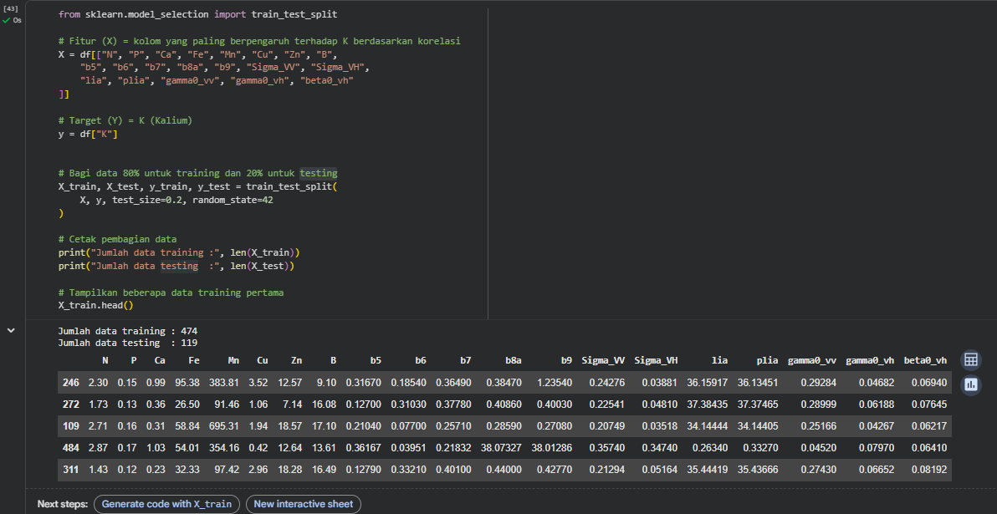
Tahap ini digunakan untuk menyiapkan data sebelum proses pelatihan model regresi dimulai. Tujuannya adalah agar model dapat belajar dari sebagian data dan kemudian diuji pada data yang belum pernah dilihat sebelumnya. Dengan membagi data menjadi training set (80%) dan testing set (20%), peneliti dapat mengevaluasi seberapa baik model mampu memprediksi nilai K (Kalium) secara akurat pada data baru. Selain itu, pemilihan fitur pada variabel X dilakukan berdasarkan hasil analisis korelasi, sehingga hanya kolom-kolom yang paling berpengaruh terhadap K yang digunakan dalam pemodelan. Langkah ini membantu mengurangi kompleksitas data dan meningkatkan efisiensi model. Jadi, tahap ini berfungsi sebagai proses persiapan data agar model yang dibangun nantinya lebih akurat, terukur, dan tidak overfitting terhadap data latih.

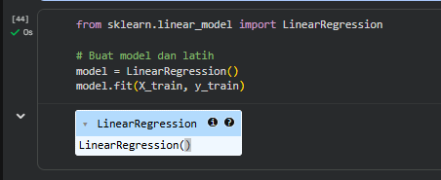
Tahap ini digunakan untuk membuat model prediksi dengan pendekatan Linear Regression, Kode tersebut digunakan untuk membangun dan melatih model regresi linear. Baris model = LinearRegression() membuat objek model dari pustaka scikit-learn, sedangkan model.fit(X_train, y_train) melatih model menggunakan data training agar dapat mempelajari hubungan antara fitur (X) dan target (y). Tahap ini bertujuan agar model mampu memahami pola data dan nantinya dapat memprediksi nilai K (Kalium) berdasarkan fitur yang diberikan.

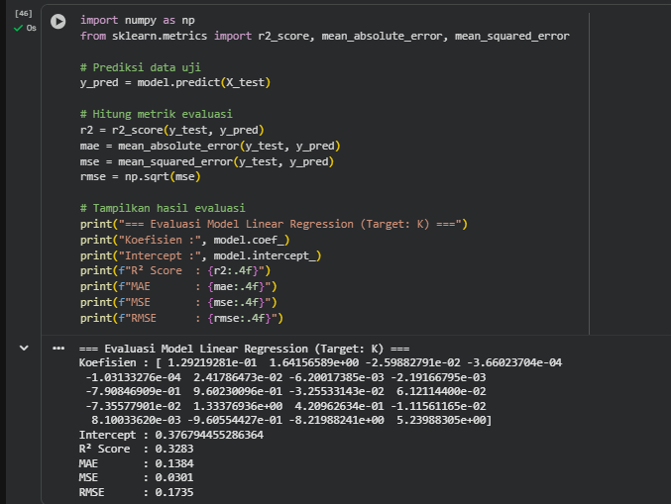
Kode tersebut digunakan untuk mengevaluasi kinerja model regresi linear yang telah dibuat sebelumnya dengan tujuan mengetahui seberapa baik model mampu memprediksi nilai K (Kalium) berdasarkan fitur-fitur yang digunakan. Prosesnya dimulai dengan menghasilkan prediksi pada data uji melalui perintah model.predict(X_test). Selanjutnya, hasil prediksi tersebut dibandingkan dengan data aktual menggunakan beberapa metrik evaluasi, yaitu R² Score, MAE (Mean Absolute Error), MSE (Mean Squared Error), dan RMSE (Root Mean Squared Error). Nilai R² menunjukkan seberapa besar variasi data target yang dapat dijelaskan oleh model, sedangkan MAE, MSE, dan RMSE mengukur tingkat kesalahan prediksi. Dari hasil yang ditampilkan, model memperoleh nilai R² sebesar 0.3283, yang berarti model hanya mampu menjelaskan sekitar 32,8% variasi nilai K. Nilai ini tergolong rendah, menandakan bahwa hubungan antara fitur dengan target K tidak sepenuhnya bersifat linier atau cukup kuat untuk ditangkap oleh model regresi linear. Hal ini berbeda dengan hasil teman saya yang mencoba pada target N (Nitrogen) yang memiliki nilai R² lebih tinggi, kemungkinan karena hubungan antara fitur dan N lebih linier serta kuat. Dengan demikian, model regresi linear kurang optimal untuk memprediksi K, dan mungkin diperlukan pendekatan model yang lebih kompleks seperti regresi non-linear atau algoritma berbasis pohon keputusan agar hasil prediksi menjadi lebih akurat.

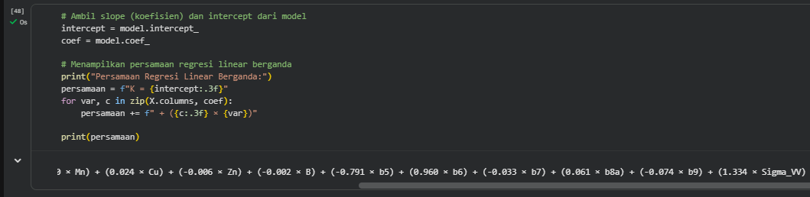
Kode tersebut digunakan untuk menampilkan persamaan regresi linear berganda yang dihasilkan dari model yang telah dilatih sebelumnya. Pada tahap ini, nilai intercept diambil menggunakan model.intercept_, yang merepresentasikan nilai konstanta atau titik potong garis regresi ketika semua variabel input bernilai nol. Sementara itu, nilai koefisien diperoleh dari model.coef_, yang menunjukkan seberapa besar pengaruh masing-masing variabel independen terhadap variabel target K (Kalium). Kode kemudian menyusun persamaan dalam format yang mudah dibaca dengan menampilkan setiap variabel bersama koefisiennya. Hasil akhirnya berupa persamaan matematis seperti K = 0.377 + (0.129 × N) + (1.642 × P) + ... + (5.240 × beta0_vh), yang menggambarkan hubungan linier antara fitur-fitur (seperti N, P, band optik, dan parameter radar) dengan nilai K. Koefisien positif menandakan bahwa peningkatan variabel tersebut cenderung meningkatkan nilai K, sedangkan koefisien negatif menunjukkan hubungan yang berlawanan. Dengan demikian, persamaan ini membantu memahami arah dan besarnya pengaruh tiap variabel terhadap kandungan Kalium di dalam data.

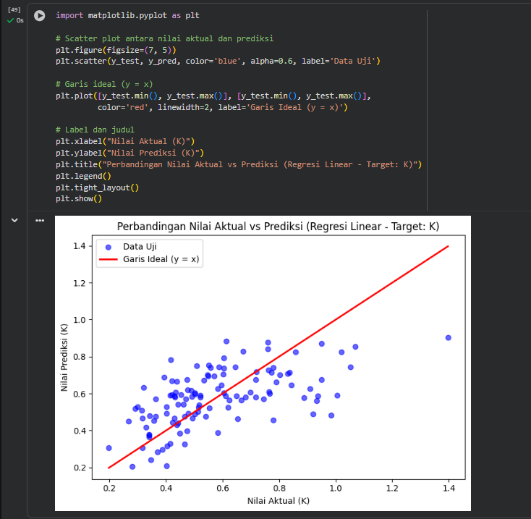
Tahap ini digunakan untuk mengevaluasi hasil prediksi model regresi linear secara visual dengan cara membandingkan antara nilai aktual dan nilai prediksi dari data uji. Pada kode tersebut, dibuat sebuah scatter plot di mana titik-titik biru mewakili pasangan nilai aktual dan nilai prediksi dari model, sedangkan garis merah menunjukkan garis ideal (y = x), yaitu kondisi di mana nilai prediksi sama persis dengan nilai aktual. Melalui visualisasi ini, dapat dilihat seberapa baik model memprediksi data. Jika model bekerja dengan baik, maka sebagian besar titik biru akan berada di dekat garis merah. Namun, pada grafik terlihat bahwa titik-titik masih menyebar cukup jauh dari garis ideal, menandakan bahwa hasil prediksi model masih memiliki selisih yang cukup besar terhadap nilai sebenarnya. Hal ini menunjukkan bahwa akurasi model regresi linear untuk memprediksi K (Kalium) belum optimal, yang juga konsisten dengan nilai R² score yang rendah pada tahap evaluasi sebelumnya. Dengan demikian, tahap ini membantu untuk memahami secara visual sejauh mana model mampu menangkap pola hubungan antara fitur-fitur dan target, serta menunjukkan bahwa model mungkin perlu disempurnakan atau diganti dengan metode lain agar hasil prediksinya lebih baik.
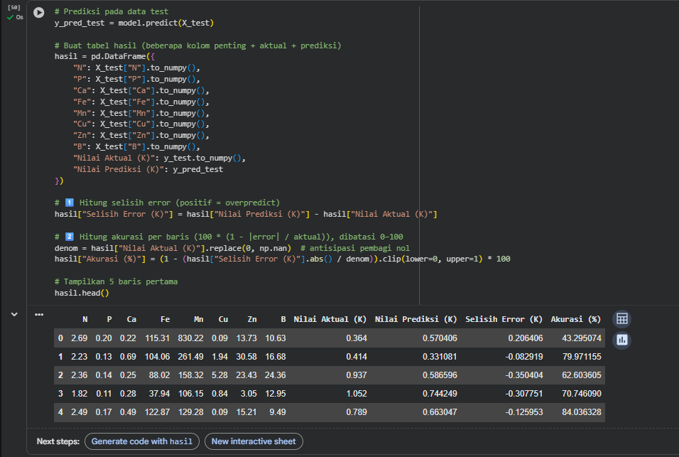
Tahap ini digunakan untuk mengevaluasi hasil prediksi model secara lebih mendetail pada setiap data uji. Pertama, model menghasilkan prediksi nilai K (Kalium) menggunakan data uji, kemudian hasil tersebut disusun dalam bentuk tabel yang berisi beberapa kolom penting seperti nilai-nilai fitur (misalnya N, P, Ca, Fe, dan lain-lain), nilai aktual K, serta nilai prediksi K. Dari data tersebut, dihitung kolom “Selisih Error (K)” yang menunjukkan perbedaan antara nilai prediksi dan nilai aktual. Jika selisih bernilai positif, berarti model memprediksi terlalu tinggi (overpredict), sedangkan jika negatif berarti model memprediksi terlalu rendah (underpredict).

Selain itu, ditambahkan pula kolom “Akurasi (%)”, yang dihitung menggunakan rumus 100 × (1 - |error| / nilai aktual) untuk mengetahui seberapa dekat hasil prediksi terhadap nilai sebenarnya. Nilai akurasi kemudian dibatasi antara 0 hingga 100 agar hasil tetap realistis. Dari tabel hasil terlihat bahwa nilai akurasi antar data cukup bervariasi — ada yang tinggi dan ada yang rendah. Hal ini menunjukkan bahwa model regresi linear belum mampu memberikan prediksi yang konsisten terhadap seluruh data uji, dan performanya masih bergantung pada karakteristik tiap sampel. Tahap ini penting untuk memahami bagaimana model bekerja pada level individu, bukan hanya berdasarkan rata-rata metrik evaluasi seperti R² atau RMSE.

Link GitHub :

